Министерство связи и массовых коммуникаций Российской Федерации

Сибирский государственный университет телекоммуникаций и информатики

Кафедра вычислительных систем

# Лабораторная работа № 3

«**ИССЛЕДОВАНИЕ ПЕРЕХОДНЫХ ПРОЦЕССОВ**

# В ЭЛЕКТРИЧЕСКОЙ ЦЕПИ»

# 

Выполнил:

студент группы ИВ-

Проверил:

Новосибирск

2016

**1 Цель работы**

1. Исследование переходных процессов в электрических цепях с одним реактивным элементом.

**2 Выполнение работы**

В ходе выполнения лабораторной работы были получены следующие результаты:

|  |  |  |  |  |
| --- | --- | --- | --- | --- |
| **R, кОм** | **t, с (теор)** | **C, мкФ** | **t, с (практ)** |  |
| **Интегрирующая цепь** | | | |  |
| **2** | **0,001** | **0,5** | **0,0006** | *цепь а)* |
| **10** | **0,005** | **0,5** | **0,0006** | *цепь б)* |
| **2** | **0,0001** | **0,05** | **0,0002** | *цепь в)* |
| **Дифференцирующая цепь** | | | |  |
| **2** | **0,001** | **0,5** | **0,00007** | *цепь а)* |
| **10** | **0,005** | **0,5** | **0,0008** | *цепь б)* |
| **2** | **0,0001** | **0,05** | **0,00006** | *цепь в)* |

Интегрирующая цепь:

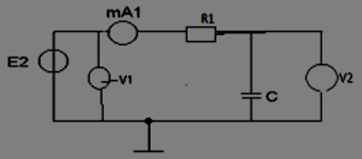

Дифференцирующая цепь:

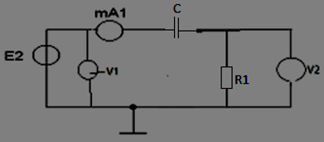

**F = 500 Гц**

Данные с осциллографа для каждой цепи:

1. Интегрирующая цепь:

а)

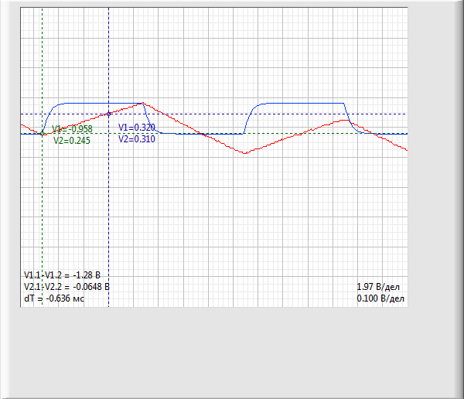

б)

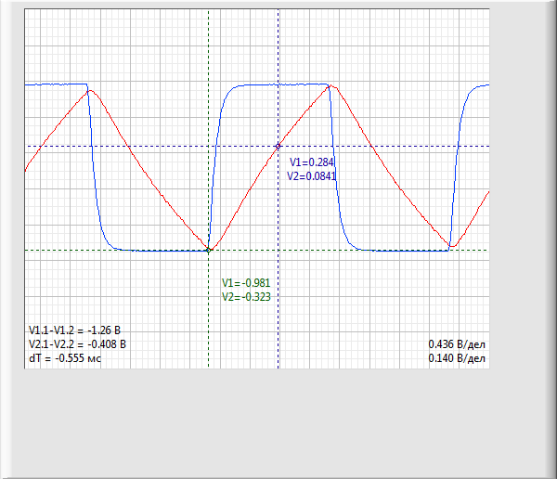

в)

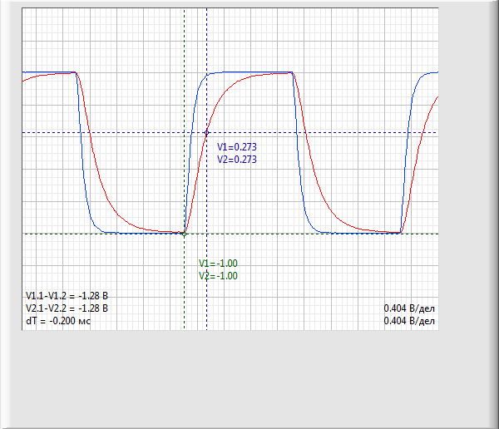

1. Дифференцирующая цепь:

а)

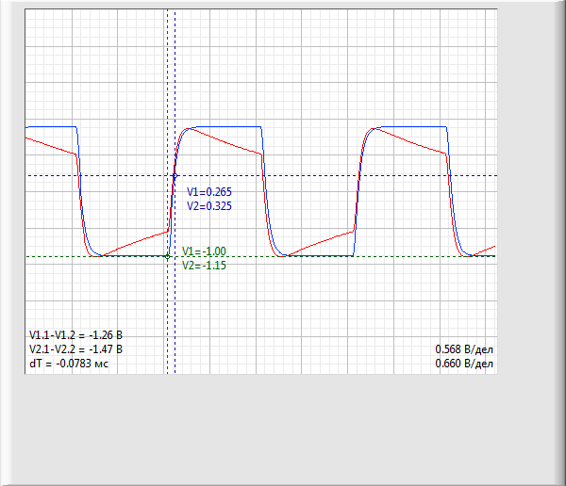

б)

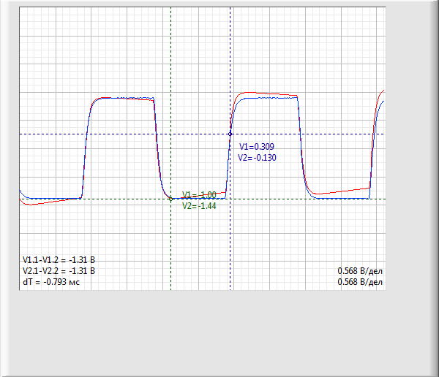

в)

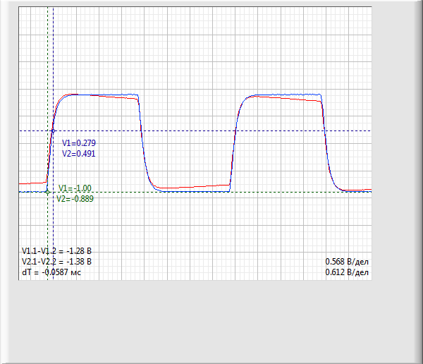

**Вывод**

В результате выполнения данной лабораторной работы были исследованы 2 цепи – интегрирующая и дифференцирующая – с одним реактивным элементом.

Выяснили, что чем больше запас энергии и чем медленнее она преобразуется, тем больше постоянная времени и тем длиннее переходный процесс в цепи.

## Ответы на контрольные вопросы

1. **Понятие переходных процессов.**

Установившимися называются процессы, при которых напряжения и токи в цепи являются неизменными (постоянными) или синусоидальными периодическими.

**Переходным** называют процесс в электрической цепи при переходе от одного установившегося режима к другому. Такой процесс возникает, например, при резком изменении сопротивления цепи. Если в электрической цепи имеются только источники ЭДС или тока и активные сопротивления, то переход от одного установившегося режима к другому происходит мгновенно, т. е. без переходного процесса. Возникновение переходного процесса объясняется тем, что в индуктивностях и емкостях цепи энергия не может измениться мгновенно, т. е. скачком. Для того чтобы в цепи с индуктивностью или емкостью токи, или напряжения перешли от одного установившегося значения к другому, требуется время.

Длительность переходного процесса теоретически равна бесконечности. В практических расчетах с погрешностью до 3% полагают эту длительность равной Зτ, где τ — постоянная времени цепи. В расчетах с погрешностью до 1 % длительность переходного процесса считают равной 5τ.

В основу расчетов переходных процессов положены законы коммутации.

1. **Законы коммутации.**

**Закон коммутации на индуктивности** можно сформулировать так: *при коммутации ток индуктивного элемента не может изменяться скачком*.

Закон коммутации можно записать следующим образом:

http://electrono.ru/wp-content/toe/toe-m2-1/toe-m2-1.files/image018.gif

Покажем, что при коммутации ток индуктивного элемента не может изменяться скачком на, основе закона сохранения энергии.

Учитывая, что http://electrono.ru/wp-content/toe/toe-m2-1/toe-m2-1.files/image019.gif и http://electrono.ru/wp-content/toe/toe-m2-1/toe-m2-1.files/image020.gif – одна и та же величина по определению закона сохранения энергии, запишем выражения энергии:

в момент (0-): http://electrono.ru/wp-content/toe/toe-m2-1/toe-m2-1.files/image021.gif,

в момент 0+: http://electrono.ru/wp-content/toe/toe-m2-1/toe-m2-1.files/image022.gif.

За несуществующий промежуток времени энергия не может измениться, тогда

http://electrono.ru/wp-content/toe/toe-m2-1/toe-m2-1.files/image023.gif,

отсюда следует:

http://electrono.ru/wp-content/toe/toe-m2-1/toe-m2-1.files/image018.gif.

**Закон коммутации на емкости** по аналогии с законом коммутации на индуктивности: *Напряжение на емкости при корректной коммутации не может изменяться скачком*:

http://electrono.ru/wp-content/toe/toe-m2-1/toe-m2-1.files/image033.gif.

Заряд конденсатора зависит от напряжения: q = CU

В случае некорректной коммутации должны быть равны суммарные заряды конденсаторов: http://electrono.ru/wp-content/toe/toe-m2-1/toe-m2-1.files/image034.gif.

Пусть http://electrono.ru/wp-content/toe/toe-m2-1/toe-m2-1.files/image035.gif, а http://electrono.ru/wp-content/toe/toe-m2-1/toe-m2-1.files/image036.gif(либо http://electrono.ru/wp-content/toe/toe-m2-1/toe-m2-1.files/image037.gif)

В этом случае так же, как и при коммутации на емкости, при замыкании ключа возникает дуга, которая будет гореть до тех пор, пока напряжения на конденсаторах не сравняются.

Суммарные заряды равны:

http://electrono.ru/wp-content/toe/toe-m2-1/toe-m2-1.files/image040.gif,

отсюда, напряжение в первый момент после коммутации равно:

http://electrono.ru/wp-content/toe/toe-m2-1/toe-m2-1.files/image041.gif.

1. **Методы расчета переходных процессов.**

* **Классический метод,** заключающийся в непосредственном интегрировании дифференциальных уравнений, описывающих электромагнитное состояние цепи.
* **Операторный метод,** заключающийся в решении системы алгебраических уравнений относительно изображений искомых переменных с последующим переходом от найденных изображений к оригиналам.
* **Частотный метод,**основанный на преобразовании Фурье и находящий широкое применение при решении задач синтеза.
* Метод расчета с помощью **интеграла Дюамеля,** используемый при сложной форме кривой возмущающего воздействия.
* **Метод переменных состояния,**представляющий собой упорядоченный способ определения электромагнитного состояния цепи на основе решения системы дифференциальных уравнений первого прядка, записанных в нормальной форме (форме Коши).

1. **Влияние параметров элементов схемы на характеристики переходных процессов.**

Изменяя различные параметры цепи (значения сопротивления или емкостей), мы получаем другие значения частоты среза и время перехода.

Измененное сопротивление

На графике (синим) показаны значения переходов с различными сопротивлениями. Так в самом верху сопротивление равно 100 Ом, а внизу 4000 Ом. Получаем, что, чем меньше сопротивление, тем лучше для переходного процесса.

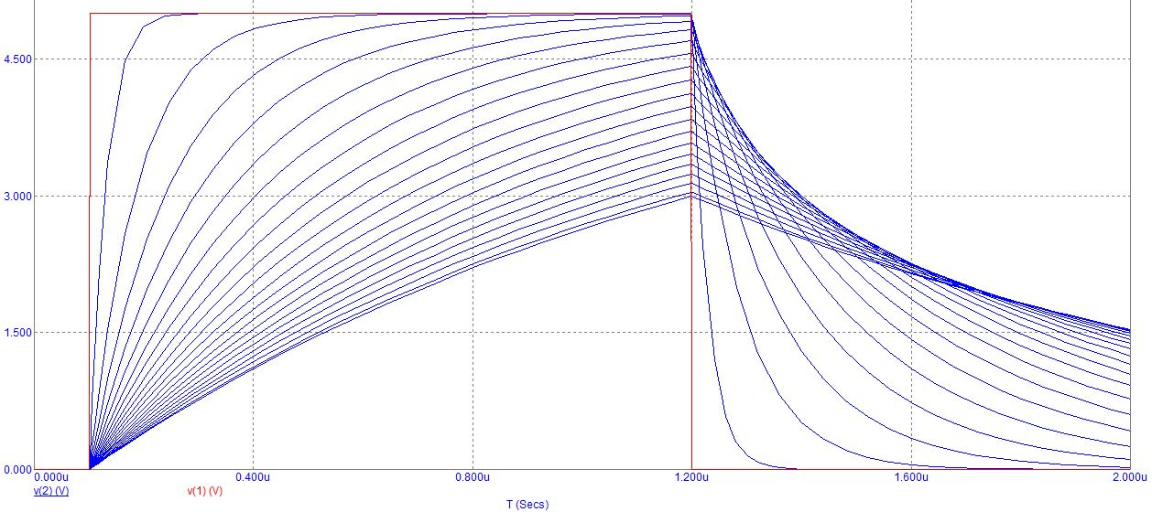

Измененная емкость

Верхний синий график равен переходному процессу при значении конденсатора С = 160*10-12, а самый нижний равен 160*10-10. Из этого следует, что бóльшая емкость хуже влияет на данные процессы.

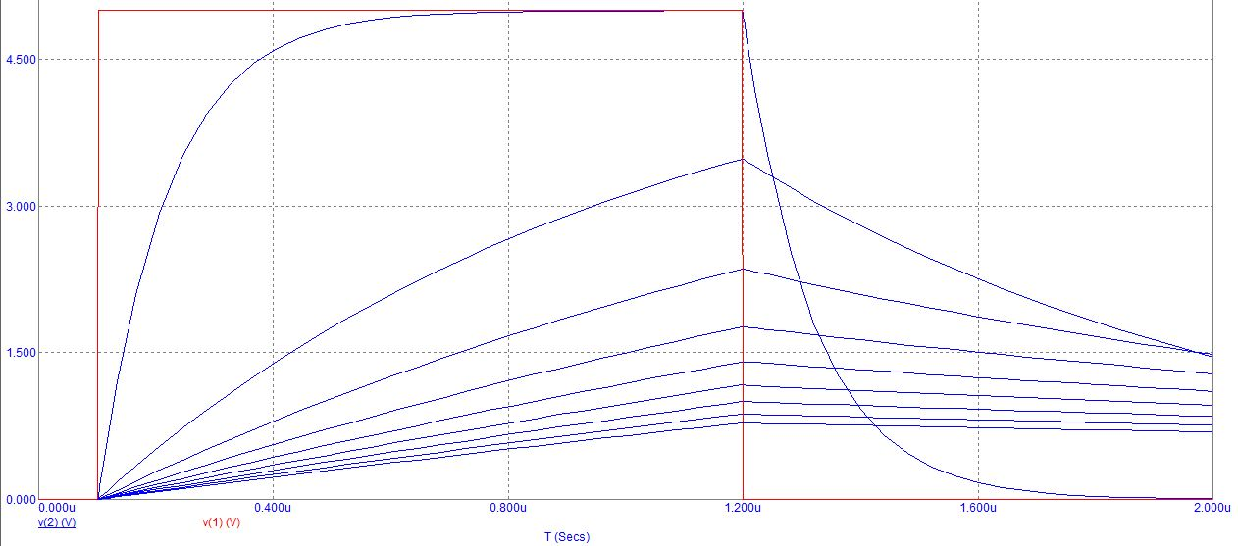

1. **Определение tимп, цепи по графику ПП**
2. **Практическое применение дифференцирующих и интегрирующих цепей.**

а) Интегрирующая: Интегрирующие цепи пропускают постоянную составляющую сигнала, отсекая высокие частоты, то есть являются фильтрами нижних частот. При этом чем выше постоянная времени {\displaystyle \tau }, тем ниже частота среза. В пределе пройдёт только постоянная составляющая. Это свойство используется во вторичных источниках питания, в которых необходимо отфильтровать переменную составляющую сетевого напряжения. Интегрирующими свойствами обладает кабель из пары проводов, поскольку любой провод является резистором, обладая собственным сопротивлением, а пара идущих рядом проводов ещё и образуют конденсатор, пусть и с малой ёмкостью. При прохождении сигналов по такому кабелю, их высокочастотная составляющая может теряться, причём тем сильнее, чем больше длина кабеля.

### Применения:

* Нелинейный интегратор
* Фильтр нижних частот
* Линии задержки сигналов
* Формирование кратковременного уровня логического 0 или логической 1 для начальной установки состояния узлов цифровой техники (триггеров, счётчиков и т.д.) при включении питания.

б) Дифференцирующая: Дифференцирующая RC-цепь получается, если поменять местами резистор R и конденсатор С в интегрирующей цепи. При этом входной сигнал идёт на конденсатор, а выходной снимается с резистора. Для постоянного напряжения конденсатор представляет собой разрыв цепи, то есть постоянная составляющая сигнала в цепи дифференцирующего типа будет отсечена. Такие цепи являются фильтрами верхних частот. И частота среза в них определяется всё той же постоянной времени {\displaystyle \tau }. Чем больше {\displaystyle \tau }, тем ниже частота, которая может быть без изменений пропущена через цепь.

Дифференцирующие цепи имеют ещё одну особенность. На выходе такой цепи один сигнал преобразуется в два последовательных скачка напряжения вверх и вниз относительно базы с амплитудой, равной входному напряжению. Базой является либо положительный вывод источника, либо "земля", в зависимости от того, куда подключён резистор. Когда резистор подключён к источнику, амплитуда положительного выходного импульса будет в два раза выше напряжения питания. Этим пользуются для умножения напряжения, а также, в случае подключения резистора к "земле", для формирования двуполярного напряжения из имеющегося однополярного.

### Применения:

* Фильтр верхних частот.